المجلة المرئية للاذ
حامعة المجمعة كلية المجفمع جعة الانشطة يية

الطلابية
(العدد الثالث عشز

الطالب المعاق لاسبوع الماضي
يسرلجفة الأنشطة الطلابية أن تعلق الطالس:
جباد عامر٠بد اسه الثبجفى

المسفوى اوراده لغة انلهزية
(٣٢١١٠٠٩٧٦)
طاد-ا سإوا لصة للاسبوع الماضي
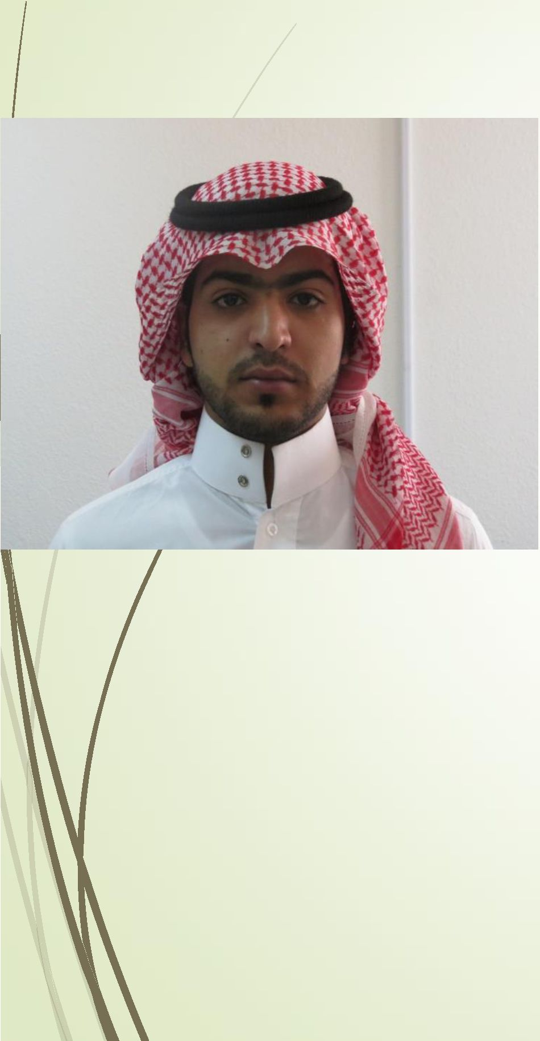
تفوقه الأهديمى ومشاركفه بهتشظ الكلبة بهءية مه اطب الشمغبات باتوفيق

إملأه
سن سة الانسة اسلأبية بالية ٥٠ ائهم دوره بدويببة بعفوان
« اموف^ فض٠لك «
إمدادوتقديم.أمدياسني
دويم |هسن ٣٧ ١٤٣٤٥ د، اسالة اسادسة ونصف مساء؛ بقامة وفيم ١١ .

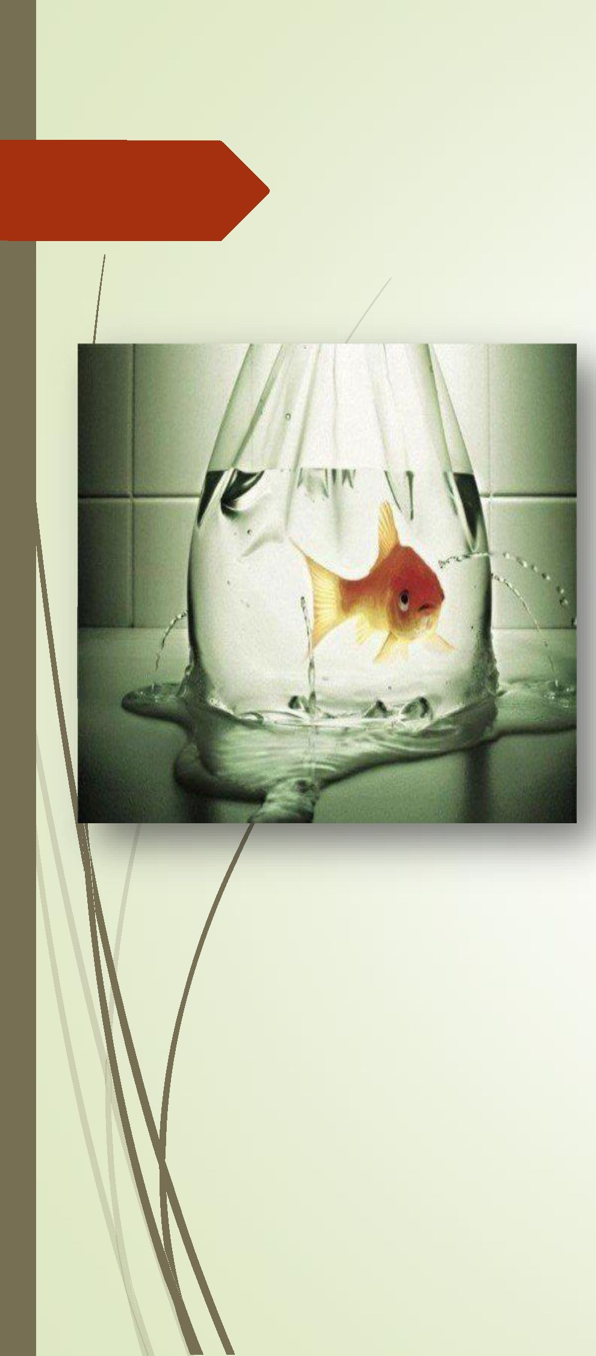
بادوباصصل لدى هعدالدورة
فويق سوبي الههة يدرب اسدادلأس الجاس

مع تحيات
لجنة الأنشطة الطلابية
حامعة المجمعة كلية المجفمع جعة الانشطة بية

